РЕГЛАМЕНТ
«Песчаный трейл» (фестиваль)
Дисциплины: ТРЕЙЛ, Северная ходьба.

- ЦЕЛИ И ЗАДАЧИ

Соревнования Самарской области по трейлраннингу «Песчаный трейл» (далее – соревнования) проводятся в рамках реализации календарного плана официальных физкультурных мероприятий и спортивных мероприятий Самарской области на 2022 год, утверждённого министерством спорта Самарской области, а также в рамках проекта «Трейл Самара 2.0», реализуемого Самарской городской общественной организацией «Детско-молодежный спортивно-технический клуб «Контур» (далее – клуб)
Целями и задачами соревнований являются:
- популяризация и развитие лёгкой атлетики и других видов спорта (дисциплин), представленных на фестивале в Самарской области;
- пропаганда здорового образа жизни;
- привлечение населения к регулярным занятиям физической культурой и спортом;
- выявление спортивных талантов и сильнейших легкоатлетов.

- ВРЕМЯ И МЕСТО ПРОВЕДЕНИЯ

Соревнования проводятся 04-05 июня 2022 года на поляне «Песчаного трейла», район гостиничного комплекса «Русская Охота», с. Курумоч, Самарской области.
Координаты старта-финиша мероприятия: 53.505400, 50.066817

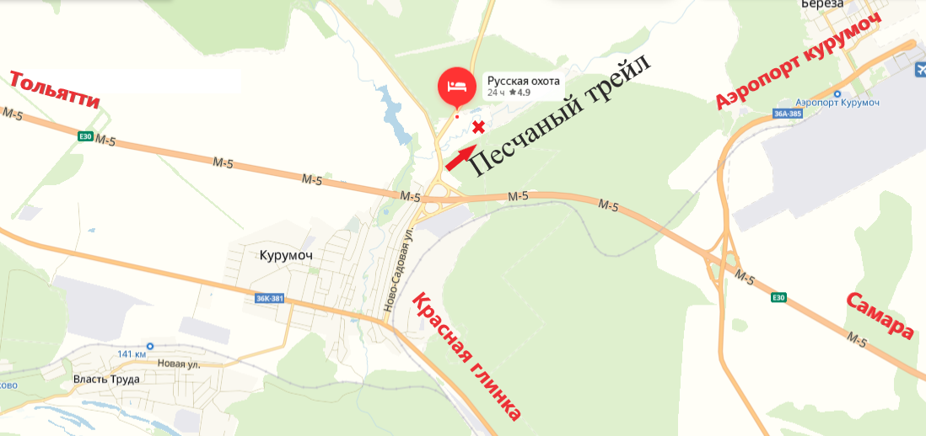

- РУКОВОДСТВО МЕРОПРИЯТИЯ

Общее руководство организацией и проведением соревнований осуществляется министерством спорта Самарской области (далее – министерство), общественной организацией «Самарская областная федерация лёгкой атлетики» (далее – федерация) и Самарской городской общественной организацией «Детско-молодежный спортивно - технический клуб «Контур» (далее – клуб).
Непосредственное проведение соревнований возлагается на главную судейскую коллегию (далее – ГСК), состав которой утвержден федерацией и клубом.
Самарская городская общественная организация «Детско-молодежный спортивно - технический клуб «Контур» (Президент Сушилин Сергей Николаевич 89270086683);
Общественное объединение «Trailrunning Samara» (Руководитель Гвоздев Павел Николаевич 89171411741).

- ОБЩЯЯ ПРОГРАММА МЕРОПРИЯТИЯ*

ПРОГРАММА:
Время | Описание
04 июня 2022 год (Суббота)
10:00 | Регистрация | Спортивное ориентирование
11:00 | Старт | Спортивное ориентирование
13:30 | Награждение | Спортивное ориентирование
13:00 | Регистрация | Велогонка Кросс-кантри
14:00 | Старт | Велогонка Кросс-кантри
16:00 | Награждение | Велогонка Кросс-кантри
15:30 | Регистрация | «Бешеная покрышка»
16:30 | Старт | «Бешеная покрышка»
18:00 | Награждение | «Бешеная покрышка»
21:00 | Регистрация | «Ночной забег» 5 км, «Каникросс» 5 км
21:45 | Старт | «Каникросс» 5 км
22:00 | Старт | «Ночной забег» 5 км
23:00 | Награждение | «Каникросс» 5 км, «Ночной забег» 5 км
05 июня 2022 год (Воскресенье)
10:00 – 10:45 | Регистрация | Трейл 20 км
10:30 – 11:30 | Регистрация | Трейл 10 км, Северная ходьба 5 км
11:00 – 11:45 | Регистрация | Трейл 5 км, Командный забег 5 км
11:00 | Старт | Трейл 20 км
12:00 | Старт | Трейл 10 км, Северная ходьба
12:30 | Старт | Трейл 5 км, Командный забег 5 км
13:00 | Регистрация | Детский забег 300 м
13:30 | Старт | Детский забег 300 м
14:00 | Награждение | Трейл 5,10,20 км,  Командный забег 5 км, Северная ходьба 5 км

* Указаны предварительная программа мероприятия. Все изменения и дополнения будут публиковаться в группе https://vk.com/trailsamara

- ДИСТАНЦИИ И ГРУППЫ
ТРЕЙЛ и СЕВЕРНАЯ ХОДЬБА

«Трейл 5 км» (с 14 лет):
- Мужчины
- Женщины
- Юниоры
- Юниорки
«Трейл 10 км» (с 16 лет):
- Мужчины
- Женщины
«Трейл 20 км» (с 18 лет):
- Мужчины
- Женщины
«Северная ходьба» (5 км) (с 14 лет):
- Мужчины
- Женщины
«Корпоративный забег» (5 км) (состав 5 человек) (с 14 лет):
- Смешанная (мужчины; мужчины и женщины)
- Женщины. Категория выделяется при кворуме 3 команды. При меньшем количестве команд – перерегистрация на выбор представителя: личное участие или корпоративный забег смешанный.
«Детский забег» (300 м) (до 12 лет)
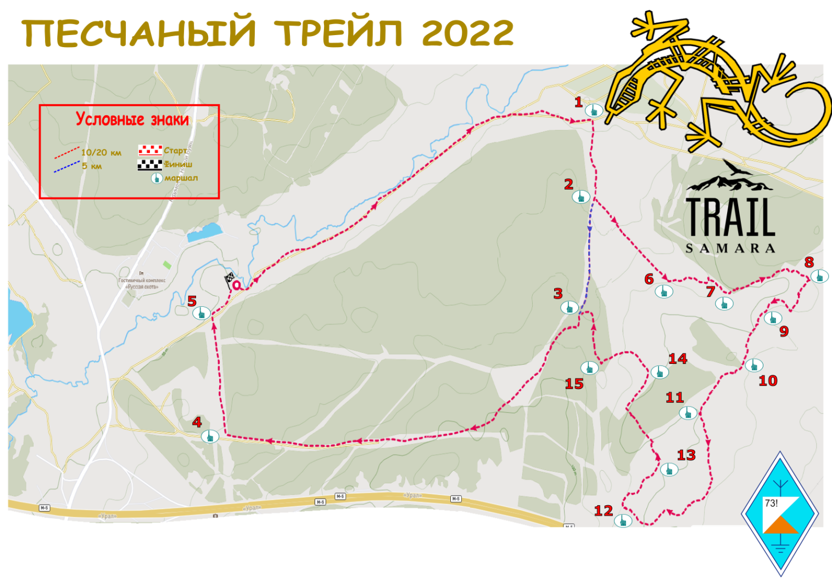

* Указаны предварительные схемы дистанций. Окончательные схемы трасс и треки будут выложены в группе https://vk.com/trailsamara

- ТРЕБОВАНИЯ К УЧАСТНИКАМ МЕРОПРИЯТИЯ

6.1. Возраст участников мероприятия от 14 лет (с письменного согласия родителей Приложение №3) для дистанции трейл 5+ км, скандинавская ходьба 5+ км, корпоративный забег.
Возраст участников мероприятия от 16 лет (с письменного согласия родителей Приложение №3) для дистанций трейл 10+ км. Для категории трейл 20+ км возраст участников от 18 лет. Возраст участников детского забега до 12 лет.
6.2. Участник должен осознавать наличие контрольного времени. Регистрацией автоматически подтверждает свою способность преодолеть дистанцию в установленное время, а в случае превышения контрольного времени готовность сойти с дистанции по требованию судей.
6.3. Участие в мероприятии требует определённого уровня психологической, технической и физической подготовки, а также соответствующих навыков и опыта. Организатор может отказать в участии конкретному участнику в связи с их отсутствием для обеспечения безопасности участника.
При отказе в допуске к участию в мероприятии, в связи с отсутствием у участника необходимых навыков и опыта, денежные средства в случае, если они были уплачены, возвращаются в течение 10 дней после принятия соответствующего решения, а участник уведомляется по электронной почте о недостаточности его навыков и опыта для обеспечения его безопасности.
6.4. Выход участника на старт означает, что его физические способности и навыки достаточны для преодоления предстоящей дистанции.
6.5. Прохождение Дистанций может быть связано с прохождением труднопроходимой местности. Преодоление дистанций (особенно - длительных) в труднодоступных местностях, а также при сложных погодных условиях, может быть связано с риском для жизни и здоровья и является потенциально опасным для жизни и здоровья, в связи, с чем требует определённого уровня психологической, технической и физической подготовки, а также соответствующих
навыков и опыта. Принимая решение о прохождении дистанции, участник подтверждает и
гарантирует наличие у него таковых.
6.6. При частичном отсутствии маркировки на трассе (форсмажор) участник должен руководствоваться загруженным треком, схемой дистанции и здравым смыслом. При раздвоении маршрута стоит придерживаться основной дороги или смотреть на указатель движения. При отсутствии указателя движения необходимо воспользоваться информацией из карты. Маркировка трассы будет представлять собой разметку трассы из сигнальной ленты каждые 400-500 метров (в зависимости от прямой видимости).
6.7. Заявляясь на мероприятие, участники гарантируют, что они осведомлены о состоянии
своего здоровья, пределах собственных физических возможностей и уровне своих технических навыков.
6.8. Принимая участие в мероприятии, участник подтверждает, что регулярно проходит медицинские обследования в целях обеспечения безопасности участия в мероприятие для его здоровья, в соответствии с ч. 5 ст. 24 ФЗ от 04.12.2007 329 ФЗ «О физической культуре и спорте в РФ», не имеет каких-либо медицинских или иных ограничений по здоровью, которые могут подвергнуть опасности или ограничить его участие в Соревнованиях, в том числе не имеет противопоказаний к длительным физическим нагрузкам и состояние его здоровья позволяет ему участвовать в Соревнованиях, и принимает на себя все риски и негативные последствия, связанные с нарушением данного условия.
Участник мероприятия обязуется подтвердить данное условие о состоянии здоровья путем предоставления медицинской справки, выданной по результатам проведенного медицинского обследования состояния здоровья, выданное физкультурно-спортивным диспансером или иным медицинским учреждением, имеющем лицензию на осуществление медицинской деятельности, предусматривающей работы (услуги) по лечебной физкультуре и спортивной медицине с заключением о разрешении участвовать в соревнованиях по бегу на дистанции не менее той, на которую регистрируется участник мероприятия или большей.
При этом участник принимает на себя всю ответственность за подлинность медицинской справки, получение ее в установленном законом порядке на основании проведенного медицинского обследования в уполномоченном медицинском учреждении и относит на себя все негативные последствия, связанные с нарушением данного условия.
Медицинская справка, предоставленная в Главную судейскую коллегию, не возвращается. Ксерокопия медицинской справки принимается комиссией только при предъявлении оригинала. Справка действительна в течение шести месяцев со дня выдачи, если в ней не указано иное.
6.9. Запрещено применение препаратов, входящих в «Запрещенный список РУСАДА» от 1 января 2020 года. Спортсмен, участвующий в мероприятии, подтверждает, что не использует препараты из этого списка.
6.10. Во время мероприятия на территории стартового городка запрещено употребление алкоголя и курения.
6.11. К участию на дистанции Трейл 20 км допускаются только подготовленные участники, которые должны предоставить организатором факты, свидетельствующие о наличие у них соответствующих навыков и опыта: название, год и время прохождения соответствующих дистанций; наличие спортивных разрядов и званий (организатор свяжется с участниками для подтверждения подготовки).
6.12. При получении стартового пакета участник обязан подписать заявление, в соответствии с которым он полностью снимает с организаторов ответственность за возможный ущерб здоровью, полученный им во время мероприятия.
6.13. Участники должны доброжелательно относиться друг к другу. При необходимости оказать первую медицинскую помощь и незамедлительно сообщить организаторам о сложившейся ситуации, вне зависимости от текущего результата.
Правилами мероприятия человеческая взаимопомощь ценится выше спортивных достижений.
6.14. Организатор оставляет за собой право отказать участнику в продолжение дистанции, если представитель организатора наблюдает у участника признаки нездоровья или крайней усталости. Обоснование такого решения не требуется.
6.15. Участник, сошедший с дистанции, должен в максимально короткий срок связаться с организаторами и явиться на финиш.
6.16. Для участников дисциплины Северная ходьба:
Участник должен иметь спортивную форму и спортивную обувь, а также палки для северной ходьбы. Использование лыжных и трекинговых палок запрещено. Спортсмены без палок, либо с палками, не соответствующими установленным настоящим Положением требованиям, к участию в дисциплине Северная ходьба в рамках мероприятия не допускается.
6.17. Организаторы вправе запросить у победителей и призеров всех дистанций записанный трек дистанции для решения спорных вопросов. В случае отказа от предоставления трека решение принимается Организаторами. Организаторы имеют высшие полномочия в отношении правил проведения мероприятия, их интерпретации, а также контроля за их соблюдением.
6.18. Поддержка участников со стороны третьих лиц (в т.ч. пейс-мейкеров) на дистанции не допускается. Организаторы оставляют за собой право применить дисквалификацию или штрафное время (на усмотрение Организаторов) к участнику, не выполнившему требования судей или организаторов, сократившему маршрут, использовавшему постороннюю помощь (в т.ч. пейс-мейкеров) и иным образом нарушившему спортивную этику. При дисквалификации участника стартовый взнос ему не возвращается.
6.19. Участник вправе подать протест или претензию на рассмотрение Организаторов. Протесты подаются в письменном виде непосредственно участником мероприятия не позже 14:00 05.06.2022 г.
6.20. Участник, опоздавший на старт своей группы, должен предупредить (отметиться) судью на старте, при этом время его старта не меняется.

- РЕГИСТРАЦИЯ УЧАСТНИКОВ

Заявки принимаются на сайте https://orgeo.ru/ до 18:00 31.05.2022 (вторник)
Заявки на трансфер принимаются там же.
Участник считается зарегистрированным, если он зарегистрировался на мероприятие и произвел платеж за участие. Участник, оплативший стартовый взнос, принимает условия данного регламента, опубликованной на сайте регистрации.
Стоимость и льготные сроки заявки – Приложение №4.
Отмена и возврат заявки описаны в пункте 10 настоящего положения.
Выдача номеров и чипов электронной отметки осуществляется согласно программе мероприятия.
Регистрацию команд на трейл в системе https://orgeo.ru/ производит только представитель команды. Представитель команды направляет списочный состав участников на почту организаторов sushilinsn@mail.ru не позднее 03.06.2022 г.
Во время процедуры регистрации и выхода на старт участник должен быть в маске и соблюдать рекомендованную дистанцию от других участников в 1,5 метра.
При регистрации подаются следующие документы:
- документ, подтверждающий личность и возраст;
- медицинская справка (Приложение №1). Оригинал (копию при предъявлении оригинала) справки медицинской организации с подписью врача, в которой должно быть указано, что Участник допущен к Мероприятию на выбранной им дистанции, оформленной не ранее чем за 6 месяцев до начало Мероприятия;
- заранее подготовленную расписку – отказ от претензий (Приложение №2, для несовершеннолетнего участника - Приложение №3).

- ИЗМЕНЕНИЕ ДИСТАНЦИИ

В случае резкого ухудшения погодных условий в целях безопасности участников мероприятия Главный судья имеет право на основании информации от старших судей на контрольных пунктах принять решение о сокращении или изменении дистанции.
Организатор оставляет за собой право изменять дистанции гонки и места расположения
контрольных пунктов по объективным причинам до момента брифинга участников.
Мероприятие может быть отменено, либо в него могут быть внесены изменения, по причине возникновения чрезвычайных, непредвиденных и непредотвратимых обстоятельств, которые нельзя было разумно ожидать, либо избежать или преодолеть, а также находящихся вне контроля Организаторов. В частности, к таким обстоятельствам относятся: стихийные бедствия (землетрясение, наводнение, ураган); порывы ветра свыше 15 метров в секунду (включительно); температура воздуха ниже 15 градусов по Цельсию (включительно); количество осадков 20 мм и более за 12 часов и менее; события, явления, которые Главное управление МЧС России по субъекту РФ признает экстренными и предупреждает о их возможном наступлении: пожар; массовые заболевания (эпидемии); забастовки; военные действия; террористические акты; диверсии; ограничения перевозок; запретительные меры государств; запрет торговых операций, в том числе с отдельными странами, вследствие принятия международных санкций; акты,
действия, бездействия органов государственной власти, местного самоуправления; другие, не зависящие от воли Организаторов обстоятельства.
При наступлении или при угрозе наступления вышеуказанных обстоятельств, вследствие чего мероприятие подлежат отмене либо изменению, стартовые взносы не возвращаются.
- К УЧАСТИЮ В ЗАБЕГЕ НЕ ДОПУСКАЮТСЯ

- участники без стартового номера и чипа электронного хронометража;
- участники с повышенной температурой тела;
- участники с детьми в колясках, специальных рюкзаках и других приспособлениях для переноски/перевозки детей;
- участники, использующие любые механические средства передвижения.

- ВОЗВРАТ РЕГИСТРАЦИОННОГО ВЗНОСА

Регистрация считается состоявшейся при полной оплате регистрационного взноса (далее – плата за участие или стартовый взнос).
Не оплаченные заявки после 01.06.2022 аннулируются.
10.1. В случае отказа Участника от участия в Мероприятии, если такой отказ осуществлен не позднее 01.06.2022, Участник вправе обратиться к Организатору с заявлением о возврате платы за участие; в этом случае плата за участие возвращается Участнику за вычетом расходов, понесенных Организатором на обеспечение приема указанного платежа и возврата его Участнику равной 10% от суммы взноса, в течение 5 рабочих дней со дня приема Организатором от Участника заявления об отказе от участия в Мероприятии и возврате платы за участие.
Подача заявления осуществляется на почту организатора sushilinsn@mail.ru
Обработка заявления осуществляется в течение 2 рабочих дней со дня приема заявления.
10.2. Участник, не принявший участие в Мероприятии и не воспользовавшийся правом на возврат платы за участие, вправе получить стартовый пакет, в котором должны отсутствовать стартовый номер и индивидуальный чип для хронометража.
Стартовый пакет без стартового номера и индивидуального чипа для хронометража:
- в день Мероприятия, после завершения всех забегов, в зоне получения стартовых пакетов, предъявив при этом документ, удостоверяющий личность;
- в течение 5 рабочих дней со дня завершения Мероприятия, на которое Участник был
зарегистрирован, но не принял участие, по адресу: г. Самара, ул. Свобода 225 кв. 2, предварительно уведомив организатора о времени приезда не менее чем за сутки, предъявив при этом документ, удостоверяющий личность.
10.3. Участник, зарегистрировавшийся для участия в Мероприятии, вправе делегировать (передать) свое право на участие в Мероприятии иному лицу, при наличии следующих условий в совокупности:
- лицо, которому делегируется право на участие в Мероприятии, пройдет процедуру регистрацию на сайте (https://orgeo.ru/);
- передача права на участие в Мероприятии осуществляется лицу, входящему в категорию, которую выбрал Участник, регистрируясь на Мероприятие, право на участие в котором передается;
- о замене участника необходимо сообщить на почту организатора sushilinsn@mail.ru.
Данный пункт не распространяется на участников, зарегистрировавшихся через промо-акции.

10.4. Допускается перерегистрация Участника на иную дистанцию в рамках одного Мероприятия, то есть учет регистрационного взноса, оплаченного Участником для участия в забеге на выбранной дистанции, в качестве регистрационного взноса для участия в забеге на другой дистанции, при соблюдении следующих условий в совокупности:
- перерегистрация осуществлена не позднее даты конца регистрации;
- не исчерпан лимит участников.
Для осуществления перерегистрации Участник отправляет запрос на почту Организатору Sushilinsn@mail.ru.
10.5. В случае перерегистрации Участника на Мероприятие или дистанцию с меньшим
регистрационным сбором разница в оплате не возвращается.
10.6. В случае перерегистрации Участника на Мероприятие или дистанцию с большим
регистрационным сбором Участник обязан произвести доплату.
Доплата осуществляется по ценам, действующим на дату перерегистрации.
Без полной оплаты регистрация аннулируется.
10.7. При отмене Мероприятия по причине возникновения чрезвычайных, непредвиденных и непредотвратимых обстоятельств, которые нельзя было разумно ожидать, либо избежать или
преодолеть, а также находящихся вне контроля Организатора, плата за участие не возвращается.
При наступлении или при угрозе наступления вышеуказанных обстоятельств, в следствие чего Мероприятие подлежит отмене, Участник уведомляется СМС-сообщением на телефонный номер или письмом на электронный адрес, указанные в процессе регистрации
10.8. Возврат заявочного взноса после окончания регистрации (01.06.2022) возможен в размере 50% от суммы взноса по уважительным причинам указанным участником, но остается на усмотрение организатора.
Для осуществления возврата взноса необходимо отправить запрос на почту Организатору Sushilinsn@gmail.com или заполнить форму возврата на сайте регистрации https://orgeo.ru/

- СТАРТОВЫЙ ВЗНОС ВКЛЮЧАЕТ

- Допуск к трассе мероприятия;
- Стартовый номер;
- Чип электронного хронометража (АРЕНДА);
- Пункты питания на трассе для дистанций Трейл 20 км;
- Питание и вода на финише;
- Медаль финишера;
- Функциональный дизайнерский подарок;
- Протоколы результатов;
- Доступ к медиа материалам (фото, видео в группе ВК)

При потере или порче чипа на дистанции, участник компенсирует стоимость бесконтактного чипа (http://sportident-russia.ru/products/siac)

- ОПРЕДЕЛЕНИЕ РЕЗУЛЬТАТОВ

Организаторы вправе запросить у победителей и призеров всех дистанций записанный трек дистанции для решения спорных вопросов. В случае отказа от предоставления трека решение принимается Организаторами. Организаторы имеют высшие полномочия в отношении правил проведения мероприятия, их интерпретации, а также контроля за их соблюдением.
Для дисциплин трейл – результаты определяются в личном зачете, согласно участвующим группам. Победитель определяется по наименьшему затраченному времени на дистанцию.
Для дисциплины Северная ходьба – результаты определяются в личном зачете, согласно участвующим группам. Судьи на дистанции Северная ходьба оценивают технику участников по бальной системе. Штраф: 1 балл – 15 сек. Итоговый результат складывается из основного времени и суммы штрафов. Победитель определяется по наименьшему времени.
В дисциплине Корпоративный забег – результат определяется по сумме времен участников команд.

- НАГРАЖДЕНИЕ

Тройки лучших мужчин и женщин в абсолютных зачетах на каждой дистанции награждаются медалями, а так же призами и подарками от партнеров мероприятия.
Три лучших команды награждаются кубками и медалями, а так же призами и подарками от партнеров мероприятия.
Все финишировавшие участники мероприятия получат памятную медаль на финише.
Организаторы мероприятия вправе выделять дополнительные категории для награждения.
Детский забег проводится без награждения.
Призёр Соревнований, не явившийся на церемонию награждения без предварительного уведомления организаторов, не награждается.

- ФИНАНСОВЫЕ УСЛОВИЯ И ЗАЯВКА

Мероприятие проводиться за счет личных средств Организаторов, в том числе добровольных пожертвований, спонсорских средств и платежей участников за участие в мероприятии в рамках действующего законодательства Российской Федерации.
Расходы, связанные с проездом к месту проведения мероприятия и обратно, размещением и страхованием участников, тренеров, осуществляются за счет командирующих организаций и собственных средств участников.
Заявки и оплата принимается на сайте: https://orgeo.ru/

- ПРОТЕСТЫ И ПРЕТЕНЗИИ

15.1 Участник вправе подать протест или претензию на рассмотрение Главной судейской коллегии. Протесты подаются судье секретарю на регистрации.
15.1.1. К протестам и претензиям относятся:
- протесты и претензии, влияющие на распределение призовых мест;
- протесты и претензии, касающиеся неточности в измерении времени, за которое участник преодолел дистанцию;
- протесты и претензии, касающиеся дисквалификации участника за неспортивное поведение.
15.1.2. Остальные претензии могут быть проигнорированы Главной судейской коллегией в силу их незначительности.
15.2. При подаче претензии необходимо указать:
- фамилию и имя (анонимные претензии не рассматриваются);
- суть претензии;
- дополнительные материалы (фото, видео, данные с индивидуальных GPS-устройств).
15.3. Претензии принимаются только от участников мероприятия или от третьих лиц, являющихся официальными представителями участников.
15.4. Протесты и претензии, влияющие на распределение призовых мест в абсолютном первенстве, принимаются Главной судейской коллегией в письменной форме с момента объявления победителей и до официальной церемонии награждения. Распределение призовых мест после церемонии награждения может быть пересмотрено Главной судейской коллегией только в том случае, если выявление нарушений действующих правил было невозможно до церемонии награждения.

- ДИСКВАЛИФИКАЦИЯ

Организаторы оставляют за собой право оштрафовать участника от 5 до 120 мин. или
дисквалифицировать в следующих случаях:
− уход с размеченного маршрута дистанции;
− сокращение дистанции;
− невыполнение требований судей и организаторов;
− использование посторонней помощи;
− грубое нарушение правил забега и техники безопасности;
− нарушение спортивной этики (неоказание помощи пострадавшим либо препятствование другим участникам в достижении финиша - снятие маркировки и др.);
− нарушение природоохранной этики;
− неспортивное поведение;
− а также при любом другом нарушении п.6 (Требования к участникам).
Все вопросы, связанные с определением итогов соревнований, а также отдельные спорные вопросы решает главный судья Соревнований. Протесты должны подаваться в письменном виде главному секретарю на регистрации.
В случае дисквалификации участник обязан прекратить забег. Организатор не несет
ответственности за дисквалифицированного участника.

- БЕЗОПАСНОСТЬ И МЕДИЦИНСКОЕ ОБЕСПЕЧЕНИЕ

17.1. Ответственность за здоровье и сохранность жизни участников в дни мероприятия возлагается на самих участников и лиц их сопровождающих.
17.2 . Во время мероприятия будет обеспечено дежурство бригады спортивной медицины и кареты медицинской скорой помощи.

- ИЗМЕНЕНИЯ В ПОЛОЖЕНИИ

Настоящий Регламент может быть изменен или прекращен Организатором в одностороннем порядке в случае форс мажорных обстоятельствах без предварительного уведомления участников и без выплаты какой-либо компенсации в связи с этим.

https://vk.com/trailsamara - официальная группа мероприятия «Песчаный трейл»

Приложение № 1

Справка
Дана __________________________________________________ в том, что он(а) «_________» __________ 20___ г. прошел(ла) медицинское обследование, необходимое для участия в соревнованиях.
Заключение терапевта:
соматическая патология выявлена, НЕ выявлена
(нужное подчеркнуть)
Противопоказания к занятиям
(указать вид спорта)
выявлены, НЕ выявлены
(нужное подчеркнуть)
Заниматься не противопоказано.
(указать вид спорта)
Обследуемый допущен к старту на ____________________ км

Справка действительна в течение 6 месяцев

Врач _________________________/_________________________________/
(подпись) (ФИО)

Дата МП медицинского учреждения

Приложение № 2

Я___________________________________________________________________
▪ ФИО участника
• Данным документом подтверждаю, что нахожусь в хорошей физической форме, прошел(шла) медицинское освидетельствование и не имею медицинских противопоказаний для участия в соревнованиях «Песчаный трейл» 04-05.06.2022 года
• Я осознаю все риски, связанные с данным событием и понимаю, что мероприятие требует серьезной спортивной подготовки.
• Я осознаю, что в результате моего участия могут наступить неблагоприятные последствия для моего здоровья. Я принимаю на себя всю ответственность за возможные травмы и прочие последствия несчастных случаев, которые могут произойти со мной во время забега, в т.ч. и особо тяжкие последствия. Ответственность за собственную безопасность здоровья несу самостоятельно.
• При несчастном случае во время или после мероприятия, получении травмы или получения физического ущерба, я добровольно и заведомо отказываюсь от каких-либо материальных и иных претензий и требований к организаторам соревнований «Песчаный трейл». Данный отказ от претензий распространяется на моих возможных наследников и опекунов.
• Я ознакомлен (а) с положением и регламентом мероприятия, и осознаю, что при их нарушении могу быть дисквалифицирован(а)
• Я ознакомился (ась) с данным документом и понял(а) его смысл

Дата заполнения « » июнь 2022 г.
Личная подпись _________________/_________________/

Приложение № 3
Согласие родителей (законных представителей) на участие несовершеннолетнего в мероприятии
«Песчаный трейл»
Я,___________________________________________________________________________________
(Ф.И.О. родителя / законного представителя полностью)
родитель/законный представитель _________________________________________________________
(нужное подчеркнуть) (ФИО несовершеннолетнего участника забега полностью)
(далее – «Участник»), ____________ года рождения, на основании свидетельства о рождении серия _____ номер _______, выданный « » ___________ г. __________ ОЗАГС г. _________________, (номер и дата постановления о назначении опекуном/попечителем, договора о передаче на воспитание приемным родителям, реквизиты должностного удостоверения руководителя дома ребенка, детского дома, других аналогичных воспитательных учреждений и учреждений социальной защиты с реквизитами приказа о зачислении ребенка) зарегистрированный по адресу: _______________________________________________________________________________, добровольно соглашаюсь на участие моего ребёнка (опекаемого) в мероприятии «Песчаный трейл» в дисциплине ___________ и на дистанции ________ далее по тексту – «мероприятие», проводимого 04-05.06.2022 года:
1. Я осознаю, что участие моего ребёнка (опекаемого) в данном виде мероприятия, при наличии у моего ребёнка (опекаемого) противопоказаний врачей, может привести к негативным последствиям для его здоровья и жизни.
2. Я подтверждаю, что мой ребёнок (опекаемый) имеет необходимый допуск врачей для участия в данном виде мероприятия, что подтверждается прилагаемой справкой о допуске к вышеуказанному мероприятию.
3. Я принимаю всю ответственность за травму, полученную мной и/или моим ребёнком (опекаемым) по ходу мероприятия не по вине Организаторов (включая, но, не ограничиваясь случаями причинения травм вследствие несоблюдения предъявляемых требований к участникам мероприятия и неосторожного поведения участника во время мероприятия), и не имею права требовать какой-либо компенсации за нанесение ущерба от Организаторов мероприятия.
4. Если во время мероприятия с ребёнком (опекаемым) произойдет несчастный случай, прошу сообщить об этом _______________________________________________________________________________________
(указывается кому (ФИО) и номер телефона)
5. Я обязуюсь, что я и мой ребёнок (опекаемый) будем следовать всем требованиям Организаторов мероприятия, связанным с вопросами безопасности и условиями допуска к мероприятию.
6. Я самостоятельно несу ответственность за личное имущество и имущество моего ребёнка
(опекаемого), оставленное на месте проведения мероприятия, и в случае его утери не имею право требовать компенсации от Организаторов мероприятия.
7. В случае необходимости я готов воспользоваться медицинской помощью, предоставленной мне и/или моему ребёнку (опекаемому) Организаторами мероприятия
8. Я подтверждаю, что я и мой ребёнок (опекаемый) с Положением о проведении мероприятия ознакомлены.
9. Я согласен с тем, что выступление моего ребёнка (опекаемого) и интервью с ним и/или со мной может быть записано и показано в средствах массовой информации, а также записано и показано в целях рекламы без ограничений по времени и формату; я отказываюсь от компенсации в отношении этих материалов.
10. Я подтверждаю, что решение об участии моего ребёнка (опекаемого) принято мной осознанно без какого-либо принуждения, в состоянии полной дееспособности, с учетом потенциальной опасности данного вида спорта.
_________________________ / ___________________________________ /
(подпись) (ФИО родителя / законного представителя)

«____» ______________2022 г.
* строка заполняется в том случае, если лицо, дающее согласие на участие несовершеннолетнего в забеге не является отцом или матерью несовершеннолетнего.

Приложение № 4

Стоимость участия составляет:
Группы участников | Стоимость до 18.05.2022 | Стоимость до 25.05.2022 | Стоимость до 31.05.2022
Трейл 5 км | 1000 | 1200 | 1400
Трейл 10 км | 1200 | 1400 | 1600
Трейл 20 км | 1300 | 1500 | 1700
Северная ходьба | 800 | 900 | 1000
Командный забег | 6000 | 6500 | 7000
Детский забег | 300 | 400 | 400

